**主流车型环境感知传感器配置方案**

**一：特斯拉model 3/Y**

目前特斯拉model 3/Y有9个摄像头，12个超声波雷达。

特斯拉摄像头和超声波雷达具体位置如下图所示：

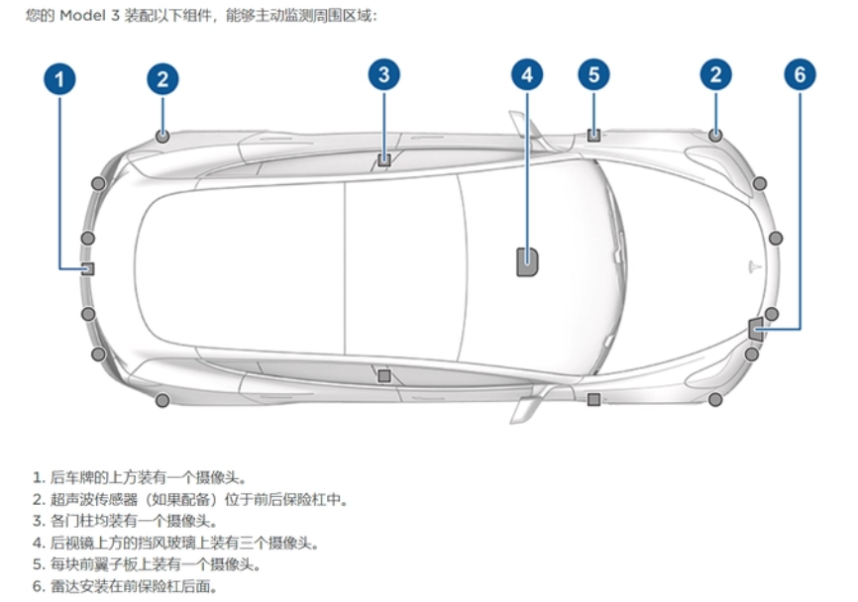超声波雷达共12个，前后保险杠各6个，图上圆点位置，用于探测周围物体的位置。

摄像头共9个，具体如下

1. **前视摄像头3个**：位于前挡风玻璃上方，具体作用如下

A.**主视摄像头**：监测车辆前方的宽阔视野，基本上能够覆盖大部分的交通场景B.**鱼眼镜头**：视野达120度的鱼眼镜头能够拍摄到交通信号灯、行驶路线上的障碍物和距离较近的物体，非常适用于城市街道、低速缓行的交通场景。C.**长焦距镜头**：视野相对较窄，适用于高速行驶的交通场景，并可以清晰拍摄远达250米的物体。同时，行车记录仪功能也是通过此镜头记录影像信息

2.**后视摄像头1个**：位于**后车牌上方**，拥有50米最大监测距离。除了辅助驾驶员安全倒车之外，拥有更佳光学效果的后视摄像头现在也是自动辅助驾驶硬件套装的新成员，被应用于复杂的泊车场景

3.**侧后方摄像头2个**：**前轮翼子板左右各1个**，其最大的监测距离达到了100米，能够实时监控汽车后方两侧的盲区。当汽车变道或汇入高速公路的时候，该摄像头就能起到很大作用了。

4.**侧方前视镜头2个**：**左右两侧B柱**各1个，最大的监测距离达到了80米，能够实时监控高速公路上突然并入当前行驶车道的车辆，同时在驾驶员视野受限的交叉路口，这两个摄像头也能拍到周围环境情况，提供更多的安全保障。

5.**车内摄像头1个**：位于车内后视镜上面，目前未启用。

特斯拉目前由于成本考虑，没有安装激光雷达和毫米波雷达，主要依靠光学摄像头和软件算法来实现自动驾驶，未来可能会取消超声波雷达。

**二：蔚来ET7**

ET7搭载的超算平台Adam配备四颗英伟达NVIDIA Drive Orin芯片，算力高达1016TOPS，是目前最强大的量产移动计算平台。而NIO Aquila蔚来超感系统，拥有33个高性能传感器，其中包括11个800万像素高清摄像头，4个前向，3个后向，4个环视;1个超远距离高精度激光雷达、5个毫米波雷达、12个超声波雷达、2个高精度定位单元、1个车路协同感知和1个增强主驾感知，每秒可产生8GB图像数据。可提供车辆前方120°的探测视野及500m的最远探测距离。

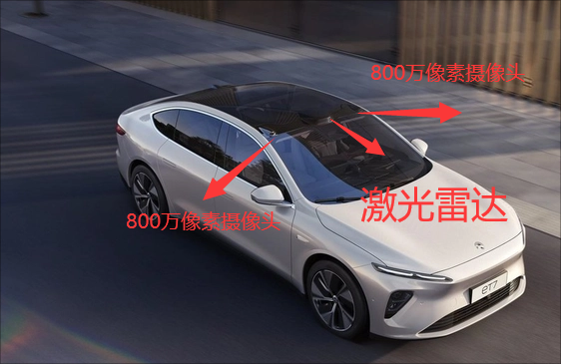这款车型的传感器除了有着肉眼可见的三个探头在车顶之外，全车搭载的传感器硬件共有33个，同时全车还有着11个高清摄像头，12个微波雷达、5个毫米波雷达。 ET5搭载的是前置、后置及单侧激光雷达，其中后置和单侧后置分别为两个360°、两个250°和三个高精度毫米波雷达，而在前挡风玻璃上方则是两个120°激光雷达。所以这款车型在硬件设计方面的配置非常到位。

**三：小鹏P7**

小鹏P7全车搭载了31个传感器，这其中有12个超声波雷达，5个毫米波雷达，14个摄像头。可以实现全速自适应巡航，车道保持，自动变道，弯道巡航，自动泊车，紧急制动等功能。其驾驶辅助系统规格居于业界领先水平，智享版采用XPILOT 2.5+硬件，智尊版则配备了XPILOT 3.0硬件。测试车辆搭载英伟达Xavier超级计算平台，并配备了5个毫米波雷达、12个超声波传感器、4个自动驾驶环视摄像头和10个自动驾驶高感知摄像头。

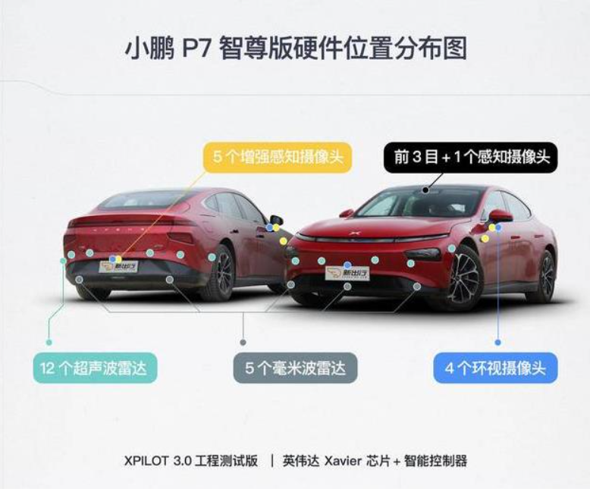同时，小鹏P7搭载有FDM前向车距监测、FCW前向碰撞预警及AEB自动紧急制动，BSD盲区监测预警、LDW车道偏离预警及LCA+增强型车道变换预警、RCW后向碰撞预警及RCTA后方横向来车预警等多项功能，这些配置可以对车内人员做到一个相对周全的保护。

**四：奥迪A8**

全新奥迪A8配备自动驾驶系统的传感器包括

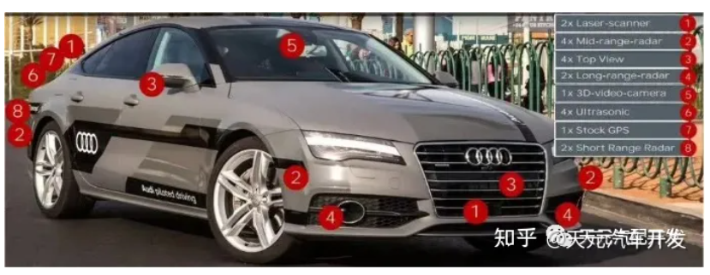12个超声波传感器，位于前后及侧方

4个[广角360度摄像头](https://www.zhihu.com/search?q=%E5%B9%BF%E8%A7%92360%E5%BA%A6%E6%91%84%E5%83%8F%E5%A4%B4&search_source=Entity&hybrid_search_source=Entity&hybrid_search_extra={"sourceType":"answer","sourceId":2543614570}" \t "_blank)，位于前后和两侧后视镜

1个前向摄像头，位于内后视镜后方

4个中距离雷达，位于车辆的四角

1个长距离雷达，位于前方

1个[红外夜视摄像头](https://www.zhihu.com/search?q=%E7%BA%A2%E5%A4%96%E5%A4%9C%E8%A7%86%E6%91%84%E5%83%8F%E5%A4%B4&search_source=Entity&hybrid_search_source=Entity&hybrid_search_extra={"sourceType":"answer","sourceId":2543614570}" \t "_blank)，位于前方

1个[激光扫描仪](https://www.zhihu.com/search?q=%E6%BF%80%E5%85%89%E6%89%AB%E6%8F%8F%E4%BB%AA&search_source=Entity&hybrid_search_source=Entity&hybrid_search_extra={"sourceType":"answer","sourceId":2543614570}" \t "_blank)Laser Scanner，位于前方

**五：滴滴双子星**

滴滴双子星在传感器数量级和种类都做了升级，传感器数量达到了 50 个，并且采用多种测量原理传感器交叉使用。在远距、中距和近距都有相应传感器硬件配置，远距如 300 米外的红绿灯与[交通标志](https://www.zhihu.com/search?q=%E4%BA%A4%E9%80%9A%E6%A0%87%E5%BF%97&search_source=Entity&hybrid_search_source=Entity&hybrid_search_extra={"sourceType":"answer","sourceId":2176332839}" \t "_blank)可以通过摄像头来捕捉到，近距也有车身周围新增的 4 个鱼眼摄像头，覆盖汽车周围的近距盲区。 还增加了对红外相机的支持，以精准应对人身安全的识别。为了配备数量如此多且复杂的硬件设备，双子星也配备了高算力的自动驾驶计算单元，达到 700+TOPS 算力，40Gb+/s 传感器数据接入。

